Rękawice MMA
Mieszane sporty walki wymagają odpowiedniego sprzętu. Jednym z niezbędnym elementów podczas każdego treningu są <a href="https://www.daniken.com.pl/rekawice-mma">rękawice MMA</a>. Bardzo dobrze chronią przed urazami dłoni oraz umożliwiają wykonywanie chwytów.

Mieszane sztuki walki
MMA czyli mieszane sztuki walki to dyscyplina sportowa, która jest bardzo popularna w obecnych czasach. Jest to bardzo widowiskowy sport ze względu na dużej swobodzie doboru techniki przez zawodników. Każdy z nich wykorzystuje ciosy i chwyty oraz rzuty z takich sportów walk jak jiu-jitsu, boks, czy też zapasów. Walki odbywają się zarówno w parterze jak i stójce, dzięki czemu zawodnicy ćwiczą bardzo wszechstronnie. Walka może zakończyć się przez poddanie, nokaut przeciwnika lub punktową decyzje sędziów.

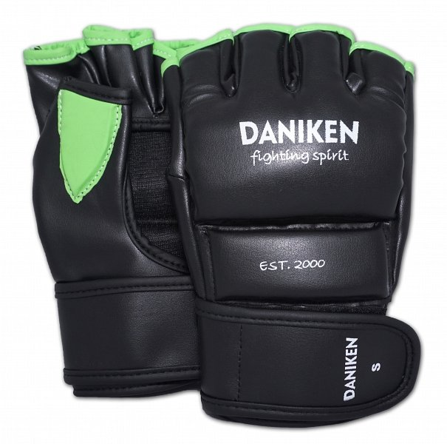
Rękawice MMA
Każdy zawodnik ćwiczący mieszane sztuki walki wyposażony jest w niezbędny sprzęt, do którego należą rękawice MMA. Jest to element, który zmniejsza ryzyko wystąpienia kontuzji oraz chroni przed uszkodzeniami dłoni. Oprócz tego, że wpływa na bezpieczeństwo zawodnika umożliwia także wykonywanie chwytów i duszeń. Rękawice MMA są odpowiednio zaprojektowane, mają odkryte palce oraz wewnętrzną część dłoni. Wypełnione są pianką, która amortyzuje każdy wyprowadzony cios. Materiały z jakich są wykonane to skóra naturalna oraz syntetyczna. Rękawice ze skóry naturalnej są bardziej wytrzymałe, jednak dla początkującego zawodnika w zupełności wystarczą te ze skóry syntetycznej.
Rękawice MMA

